Государственное учреждение образования «Учебно-педагогический комплекс Синьковскийясли-сад-средняя школа» Сморгонского района

ОПИСАНИЕ ОПЫТА ПЕДАГОГИЧЕСКОЙ ДЕЯТЕЛЬНОСТИ

«ФОРМИРОВАНИЕ НАВЫКОВ САМООБСЛУЖИВАНИЯ

У ДЕТЕЙ РАННЕГО И МЛАДШЕГО ДОШКОЛЬНОГО ВОЗРАСТА

ПОСРЕДСТВОМ ИСПОЛЬЗОВАНИЯ МАЛЫХ ФОЛЬКЛОРНЫХ ФОРМ»

|  |
| --- |
| Квардакова Галина Анатольевна ,  воспитатель дошкольного образования  8 029 785 27 75  e-mail: galinasinki@gmail.com |

2020

1. Информационный блок

 Основным приоритетом образования сегодня выступает личностно-ориентированное взаимодействие педагога с ребенком: принятие и поддержка его индивидуальности, интересов и потребностей, развитие творческих способностей и забота о его эмоциональном благополучии. Мир, окружающий ребенка, становится год от года все разнообразнее и сложнее и требует от него не привычных действий, а подвижности мышления, быстроты ориентировки, творческого подхода к решению больших и малых задач.

Педагоги учреждений дошкольного образования ориентируются не только на подготовку к обучению в школе, но и на сохранение полноценного детства в соответствии с психофизическими особенностями развивающейся личности.

Поступление ребенка в учреждение дошкольного образования – сложный и ответственный период в жизни ребёнка и взрослых. В этот период происходит адаптация малыша к новым социальным условиям. От того, как пройдет привыкание ребенка к новому распорядку дня, к незнакомым взрослым и сверстникам, зависят его физическое и психическое развитие, дальнейшее благополучное пребывание в детском саду и в семье.

Цель своего опыта вижу в использовании малых фольклорных форм как средства  успешного формировании навыков самообслуживания у детей раннего и младшего дошкольного возраста.

Задачи:

создать условия, необходимые для формирования навыков самообслуживания у детей раннего и младшего дошкольного возраста;

определить роль малых фольклорных форм как средства формирования навыков самообслуживания;

осуществить подбор малых фольклорных форм, способствующих формированию навыков самообслуживания;

внедрить разработанную систему в образовательный процесс.

Работа по формированию данного опыта продолжалась на протяжении 3 лет, включала изучение литературы по проблеме и разработку системы деятельности по использованию малых фольклорных форм для формирования навыков самообслуживания у детей раннего и младшего дошкольного возраста, внедрение разработанной системы в собственную педагогическую деятельность, анализ результативности, обобщение и описание опыта.

2. Описание технологии опыта

Ведущей педагогической идеей опыта является создание условий для развития навыков самообслуживания младших дошкольников, их творческой самореализации в неразрывном единстве речи, игры, разнообразных движений.

Тема опыта актуальна, так этот период является наиболее благоприятным для развития детей, именно в этом возрасте закладывается фундамент всех полезных и необходимых навыков в жизни человека. Посредством детского фольклора ребёнок лучше запоминает, устанавливает причинно-следственные связи. Фольклор в силу своих особенностей выступает в качестве содержательной основы обучения на ранней ступени и предполагает использование оптимальных методов и приемов, которые носят развивающий характер и влияют на все сферы развития человека.

Данная система опирается на теорию, согласно которой воспитатель дошкольного образования, решая вопрос о работе над формированием у дошкольников культурно-гигиенических навыков, должен, прежде всего, учитывать возрастные особенности детей, возможности использования метода самообслуживания.

Запланироваными результатами усвоения воспитанниками второго раннего возраста учебной программы дошкольного образования (социально-нравственное и личностное развитие) являются проявления посильной активности во всех гигиенических процедурах [1].

Одной из задач образовательной области «Ребёнок и общество» является воспитание у детей первого младшего возраста самостоятельности при проведении гигиенических процедур. Культура здоровья предусматривает формирование умений выполнять правила личной гигиены, правильно употреблять предметы личной гигиены, замечать результаты выполнения гигиенических процедур, выполнять правила пользования столовой посудой и столовыми приборами, приёма пищи и поведения за столом [2].

Основой полноценного физического развития ребенка раннего и младшего дошкольного возраста является приобщение его к основам культуры гигиены.

Самообслуживание - обслуживание себя своими собственными средствами, без помощи других [3]. В данном случае дети обслуживают себя без помощи взрослых.

«Одна из важнейших задач детского сада, - писала Н.К.Крупская — привить ребятам навыки, укрепляющие их здоровье. С раннего возраста надо учить ребят мыть руки перед едой, есть из отдельной тарелки, ходить чистыми, стричь волосы, вытряхивать одежду, не пить сырой воды, вовремя есть, вовремя спать, быть больше на свежем воздухе и так далее» [4].

Проблемами формирования навыков самообслуживания у детей дошкольного возраста занимались такие авторы, как Выготский Л.С., Забрамная С.Д., Малер А.Р., Шипицина Л.М., Кристен У., Нюканен Л., Рюкле Х.

Педагоги (Ф.С. Левин-Щирина, В.Г. Нечаева, В.А. Горбачева и др.) и психологи (В.С. Мухина, Е.В. Субботский, С.Г. Якобсон и др.) доказали, что дети дошкольного возраста способны осознанно усвоить не только правила, но и нормы поведения и взаимоотношений. При этом, конечно, действует фактор специфики возраста, который ограничивает и объем правил и норм поведения и взаимоотношений, и глубину их осознания.

В ряде психолого-педагогических исследований (С.В. Петерина, Р.С. Буре, В.И. Ядэшко, Л.Ф. Островская и др.) указывают на необходимость современного развития навыков самообслуживания. Несоблюдение культурно-гигиенических навыков приводит к ослаблению здоровья ребенка и ущемлению в социальном общении. Из-за несформированности навыков самообслуживания ребенок не имеет возможности полноценно общаться со сверстниками, а в дальнейшем и со всеми людьми, у него начинают формироваться такие качества как неуверенность, негативизм, агрессивность [5].

Навыки самообслуживания формируются в раннем возрасте, пока нервная система ребёнка ещё пластична, а действия, связанные с принятием пищи, одеванием, умыванием повторяются систематически. Однако в этот период многие родители стремятся уделить больше внимания обучению детей чтению, математике и языкам, чем самообслуживанию, часто не учитывая, что это гораздо актуальнее, чем научиться самостоятельно пить, есть, одеваться и т.д. Дело в том, что самообслуживание играет определённую роль в развитии ребёнка, так как способно резко поднять его самооценку и тем самым знаменует собой самый большой шаг на пути к его независимости.

Культурно-гигиенические навыки у детей - важная составляющая часть культуры поведения. При их формировании идёт простое усвоение норм и правил поведения, чрезвычайно важный процесс социализации ребёнка. Переход навыка в привычку достигается систематическим повторением его при определённых условиях. Привычки, приобретённые ребёнком, сохраняются длительное время и становятся, как гласит народная мудрость, второй натурой. Приобретённые привычки становятся устойчивыми и трудно поддаются перевоспитанию.

В воспитании навыков самообслуживания нашло широкое применение использование фольклора.

Фольклор (англ. folk-lore) — народное творчество, совокупность народных обрядовых действий [6].

Отличительными особенностями фольклора являются коллективность и народность, а также то, что он – источник любой литературы и искусства в целом.

Фольклор помогает воспитанию совершенного во всех отношениях человека. Народ создал для детей прекрасные произведения: сказки, колыбельные и др. Принцип «обучать развлекая» очень хорошо реализован в фольклорных произведениях. Необходимо было бы взять его на вооружение и современным воспитателям [7].

Малая фольклорная форма - это миниатюрные поэтические произведения, созданные для детей и имеющие определенную педагогическую направленность. Под малыми фольклорными формами понимают сказки, песни, частушки, потешки, пословицы, поговорки, загадки, дразнилки, считалки.

Идея формирования навыков самообслуживания у детей раннего и младшего дошкольного возраста посредством использования малых фольклорных форм не нова.

Припевки, потешки, песенки дети слышат с самого раннего возраста. Взрослые используют их, чтобы успокоить ребенка, развеселить, просто поговорить. Здесь народное творчество незаменимо. Поэтому в работе с детьми широко использую малые формы фольклора.

Потешки – игры взрослого с ребёнком, его пальчиками, ручками.

Пестушки – песенки, которыми сопровождается уход за ребёнком.

Заклички – обращение к явления природы (солнцу, ветру, дождю, снегу, радуге, деревьям).

Приговорки – обращение к насекомым, птицам, животным.

Считалки – коротенькие стишки, служащие для справедливого распределения ролей в играх

Прибаутки, шутки – забавные песенки, которые своей необычностью веселят детей.

Колыбельные – песни, которые поются перед сном.

Без этих весёлых стишков формирование навыков самообслуживания превратится в скучное безрадостное выполнение указаний взрослого, выполнение каких-то движений не вызывает интереса, радости, желание повторить ещё.

Условиями, необходимыми для формирования навыков самообслуживания у дошкольников, являются единая среда образовательного процесса, привитие культурно-гигиенических навыков согласно используемых программ дошкольного образования, создание предметно-развивающей среды группы, работа с семьями воспитанников.

Главными методами обучения дошкольников являются наглядные, словесные, игровые и практические.

Рассказывая потешки, использую на первых порах наглядность, объясняю значение новых слов, опираюсь на опыт и знания малышей.  Постоянно работаю над совершенствованием  своей речи, используя  часто подражание, так как это  движущая сила в развитии ребенка (приложение 1).

Особую значимость фольклор приобретает в первые дни ребёнка в учреждении дошкольного образования. В период адаптации он скучает по дому, ещё не может общаться с детьми, взрослыми, поэтому потешки вызывают у него симпатии к малоизвестному человеку – воспитателю дошкольного образования. Многие потешки позволяют вставит любое имя, не изменяя содержания:

|  |
| --- |
| Кто у нас хороший,  Кто у нас пригожий?  Пашенька - хороший,  Пашенька - пригожий! |

Фольклорное произведение, рассчитанное на обращение к ребенку по имени, помогает малышу «открыть» себя, делает его соучастником действия, утверждает его личность, уважение к нему, признание уникальности и неповторимости. Таким образом, фольклорные произведения для малышей несут в себе высшие гуманистические ценности (приложение 2).

Режимные процессы (кормление, подготовка ко сну, подъем, сборы на прогулку и возвращение с нее, проведение гигиенических процедур) занимают существенную часть активного образа жизни детей. Они постоянно нуждаются в непосредственной помощи взрослого.

Фольклорные произведения оказывают благоприятное влияние на общение с ребёнком в разные режимные моменты, когда его укладывают спать, во время умывания, во время еды, бодрствования.

Обычно обращаюсь к потешкам при подготовке детей ко сну:

|  |
| --- |
| «Вот и люди спят,  Вот и звери спят…»  Люли, люли, люли,  Прилетели гули,  Сели гули на кровать,  Стали гули ворковать,  Тихо Машу усыплять:  «Спи малютка, почивай,  Глаз своих не открывай!» |

Укладывая детей спать, напеваю детям колыбельные. При использовании этого приёма укладывания дети становятся намного спокойнее, быстрее засыпают. Колыбельные песни успокаивают, снимают напряжение, готовят ребенка ко сну, убаюкивают (приложение 3).

Удачно подобранная потешка помогает и во время кормления (приложение 4).

Даже те дети, которые обычно отказываются от еды, начинают есть с удовольствием:

|  |
| --- |
| Травка – муравка со сна поднялась,  Птица – синица за зерна взялась,  Зайка – за капусту,  Мышка – за корку,  Детки – за молоко.  Умница Катенька,  Ешь кашку сладеньку,  Вкусную, пушистую,  Мягкую, душистую. |

Младшие дошкольники должны овладеть простейшими навыками самообслуживания при подготовке на прогулку и возвращении в группу - расстёгивать и застёгивать пуговицы на одежде, снимать некоторые предметы одежды и обуви.

Во время одевания на прогулку использую такие потешки, как:

|  |
| --- |
| Вот они сапожки:  Этот с левой ножки,  Этот с правой ножки.  Если дождик пойдет,  Наденем галошки. |

Или:

|  |
| --- |
| Маша варежку надела:  - Ой, куда я пальчик дела?  Нету пальчика, пропал.  В свой домишко не попал.  Маша варежку сняла.  - Поглядите-ка, нашла! |

Важным режимным моментом является умывание, поэтому он также сопровождается потешками (приложение 5).

Чтобы вызвать радостное настроение у детей при умывании, этот важный процесс сопровождаю словами:

|  |
| --- |
| Чистая водичка,  Моет Саше личико,  Анечке –ладошки,  А пальчики Алешке. |

При причесывании девочек, приговариваю:

|  |
| --- |
| Расти коса, до пояса,  Не вырони ни волоса.  Расти, косонька, до пят –  Все волосоньки в ряд  Расти, коса, не путайся,-  Маму, дочка, слушайся. |

Чтение фольклорных произведений требует от взрослого большого мастерства. В соответствии с содержанием, формой, языком, установившимися традициями, потешки, песенки произносятся просто, ласково, весело, эмоционально, близко к живой разговорной речи. Чтение малых фольклорных произведений провожу в форме теплой беседы, веселой, увлекательной игры, при сопровождении слова движением, которое должно совпадать с моментом производимого ребенком движения или действия.

Практикую использование малых форклорных форм и при проведении занятий специально организоваенной и нерегламентированной деятельности (приложение 6).

Как ни важны навыки, не следует забывать, что одно только овладение ими не обеспечивает правильного поведения. Взрослые - пример во всем для ребенка. Они сами всегда выполняют определенные правила и этим самым воспитывают в ребенке необходимые культурно-гигиенические навыки. Формирование культурно-гигиенических навыков осуществляется под руководством взрослых - родителей, воспитателя дошкольного образования. Поэтому должна быть обеспечена полная согласованность в требованиях учреждения дошкольного образования и семьи. Тексты колыбельных, потешек предлагаю использовать родителям дошкольников в домашних условиях.

Результативность опыта определялась путём наблюдения у детей раннего и младшего дошкольного возраста сформированности навыков самообслуживания. Критерии для диагностирования представлены в таблице 1 (приложение 7).

На начальном этапе высокий уровень составлял 0 %, средний – 31,6 %, низкий – 68,4 %. Об эффективности образовательного процесса свидетельствуют достигнутые результаты: высокий уровень – 58,3 %, средний – 25,0 %, низкий – 16,6 % (таблица 2).

Кроме того, при систематическом использовании малых фольклорных форм у ребёнка, кроме навыков самообслуживания, развиваются память, внимание, мышление и речь, а если он выполняет определенные движения, то дополнительно - координацию и ловкость.

1. Заключение

Анализ процесса и результата опыта формирования навыков самообслуживания у детей раннего и младшего дошкольного возраста посредством использования малых фольклорных форм позволяет сделать вывод о том, систематическое и последовательное использование фольклорных произведений способствует формированию у детей культурно-гигиенических навыков, мотивирует дошкольников к саморазвитию, содействует повышению эмоционального настроя ребенка, побуждает к совместным действиям со взрослыми, устанавливает доверительные отношения в коллективе, способствует постепенному вовлечению ребенка в новую социальную среду, обеспечивает непрерывный подъем в развитии возможностей и способностей личности.

Формирование навыка самообслуживания у детей реализуется не эпизодически, а через систему использования малых фольклорных форм.

Система достаточно технологична, легко применяется в условиях любого учреждения дошкольного образования.

С целью распространения опыта проведен ряд открытых занятий специально организованной деятельности в рамках заседания школьного методического объединения воспитателей дошкольного образования.

Данную работу необходимо совершенствовать и в дальнейшем для полноценного формирования навыков самообслуживания у детей раннего и младшего дошкольного возраста.

Список использованных источников

1. Учебная программа. Дошкольное образование (для учреждений дошкольного образования з русским языком обучения и воспитания). Мн., Национальный институт образования, 2019. С.66.

2. Учебная программа. Дошкольное образование (для учреждений дошкольного образования з русским языком обучения и воспитания). Мн., Национальный институт образования, 2019. С. 86-87.

3. Ушаков, Д.Н. Толковый словарь Ушакова. -<https://dic.academic.ru/dic.nsf/ushakov/1015118>

4. Крупская, Н.К. О дошкольном воспитании. Сб. статей и речей/ 2-е изд., доп./ [Текст] Крупская Н. К. — М.: 1973. — 176 с.

5. Дубенцева, М.А. Малые формы фольклора как средство формирования культурно-гигиенических навыков младших дошкольников. - Опубликовано 01.04.2013. - <https://nsportal.ru/detskiy-sad/raznoe/2013/04/01/malye-formy-folklora-kak-sredstvo-formirovaniya-kulturno>

### 6. Ожегов, С.И., Шведова, Н. Ю. Тольковый словарь русского языка. -

[https://povto.ru/russkie/slovari/tolkovie/ozhegova/search_ozhegov.php?q_tolk_ozh %D1%84%D0%BE%D0%BB%D1%8C%D0%BA%D0%BB%D0%BE%D1%80](https://povto.ru/russkie/slovari/tolkovie/ozhegova/search_ozhegov.php?q_tolk_ozh%20%D1%84%D0%BE%D0%BB%D1%8C%D0%BA%D0%BB%D0%BE%D1%80)

7. Казакова, І.В. Значэнне фальклорных твораў у працэсе адукацыі і выхавання. – Образование и воспитание. – София, 2017. № 1. С.10.

Приложение 1

Использование наглядности

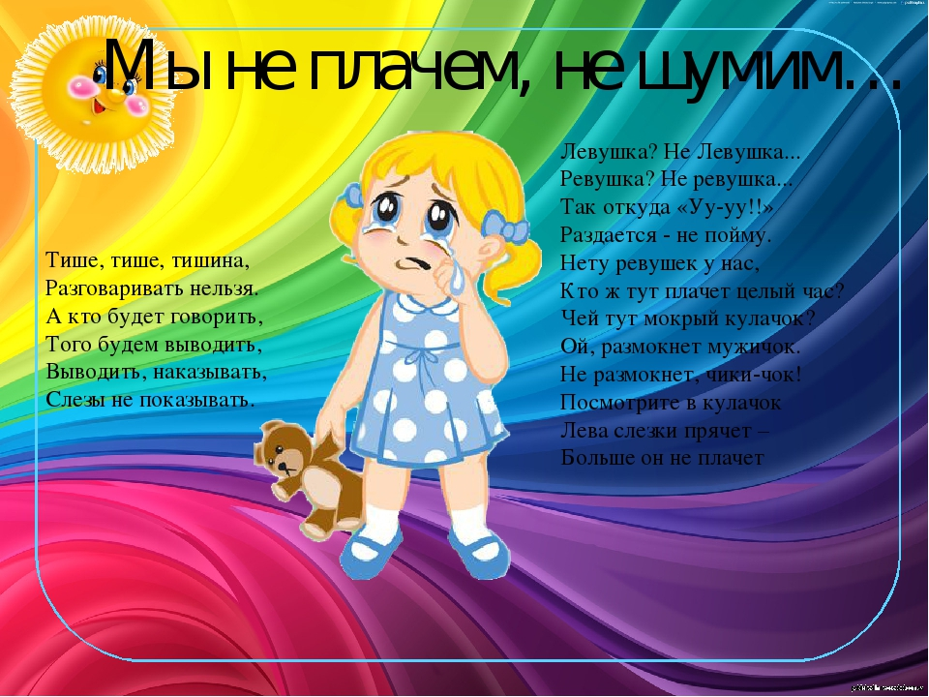

Приложение 2

Фольклорные произведения, рассчитанные на обращение к ребенку по имени

|  |  |
| --- | --- |
| Спи, усни, детка Андрюшенька.  Все ласточки спят,  Все касаточки спят,  Нашему Андрюшеньке  Спать велят.  Стали крыльями махать,  Наших деток усыплять.  *** | Уж я Танюше пирог испеку  Уж я Танюше пирог испеку,  Уж я внученьке — румяненький.  На нём корочка пшеничная,  А начиночка яичная,  А помазочка медовая,  Моученька бедовая!  *** |
| Катя, Катя маленька,  Катенька удаленька,  Пройди по дороженьке,  Топни, Катя, ноженькой.  *** | Ты, Катенька, не плачь,  Я куплю тебе калач.  На шею повешу,  А потом утешу.  *** |
| У нас Ваня сын один,  Мы в обиду не дадим,  Пиджак сошьем,  И гулять пойдем. | Кто у нас хороший,  Кто у нас пригожий?  Ванечка хороший,  Ванечка пригожий! |

Приложение 3

Колыбельные

|  |  |
| --- | --- |
| ***  Уж ты, котенька-коток,  Котя, серенький лобок!  Ты приди к нам ночевать,  Нашу деточку качать.  Уж как я тебе, коту,  За работу заплачу:  Дам кусок пирога  И кувшин молока.  Ты уж ешь, не кроши.  Больше, котик, не проси.  А баиньки-баиньки,  Купим сыну валенки,  Наденем на ноженьки,  Пустим по дороженьке.  Будет наш сынок ходить,  Новы валенки носить. | ***  Люлі-люлі-люлі, Палез кот па дулі,  Памарозіў лапкі, Дайце кату тапкі!  Люлі, люлі, ўсе паснулі, А сыночак спаць не хоча  Люлі, люлі, люлі. Люлі, люлі, люлі.  Засынаюць кураняткі Пад крыламі сваёй маткі.  Люлі, люлі, люлі. Люлі, люлі, люлі.  Шэры коцік спіць у куце, А сабачка спіць у будзе.  Люлі, люлі, люлі. Люлі, люлі, люлі.  А па сенцах ходзіць бай – Спі, сыночак, засынай! Люлі, люлі, люлі. Люлі, люлі, люлі. |

Приложение 4

Потешки во время кормления

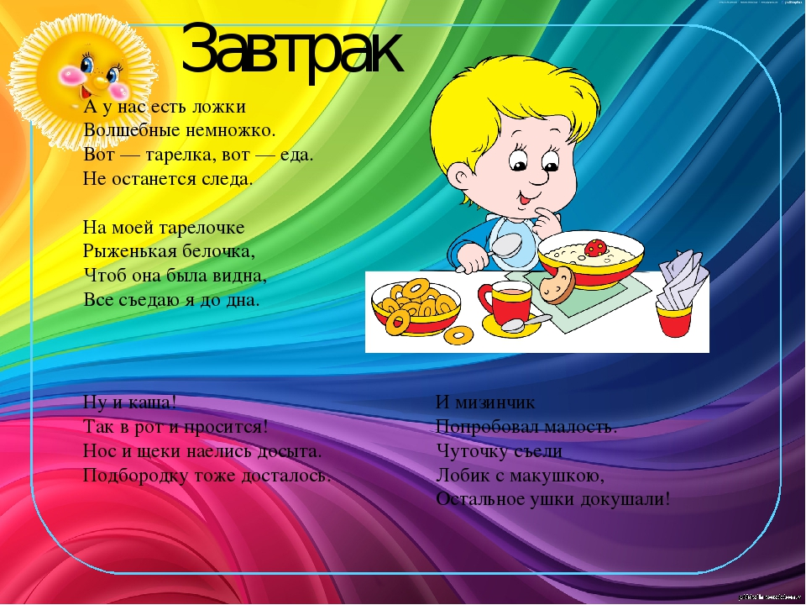

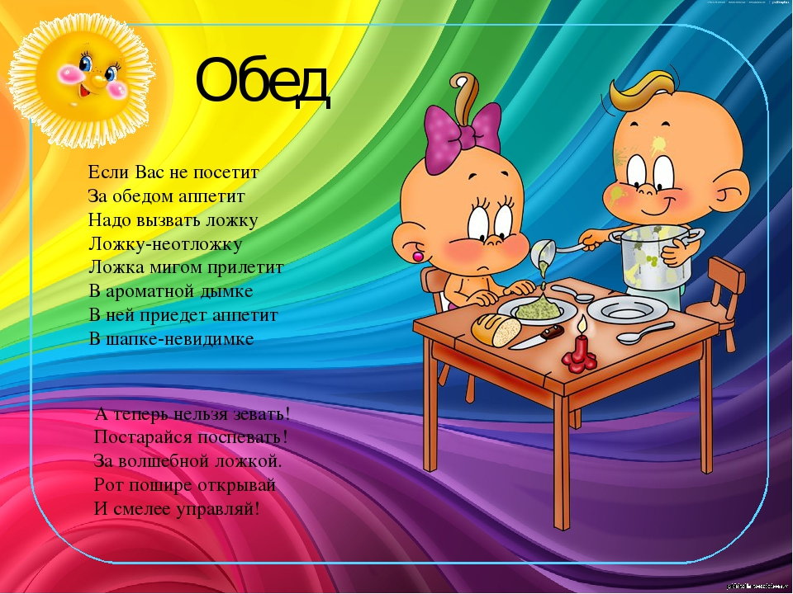

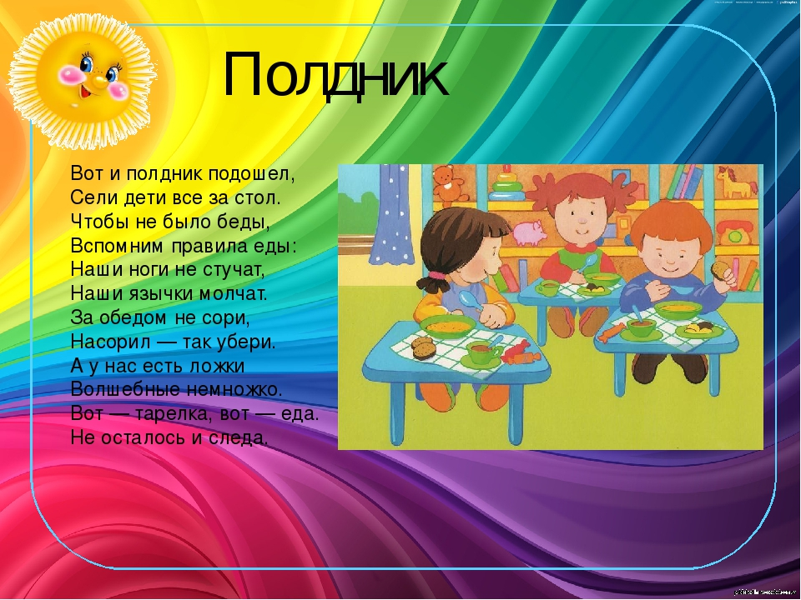

Приложение 5

Малые фольклорные формы при умывании

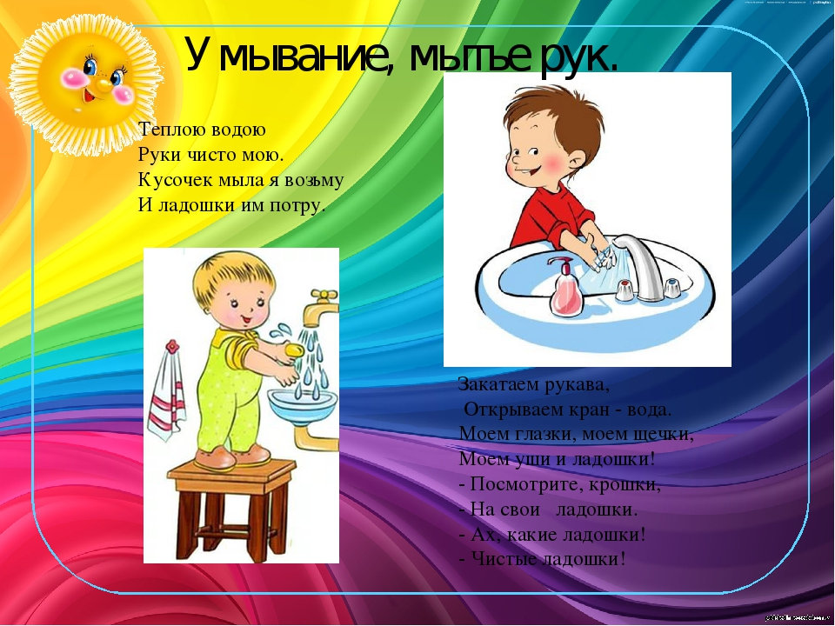

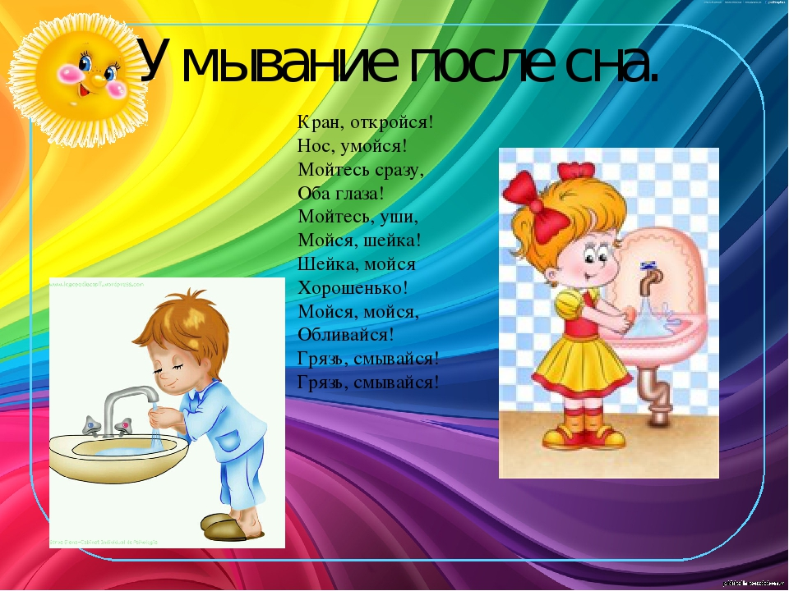

Приложение 6

Конспект занятия

К нам пришла кукла Маринка

Цель занятия: учить детей взаимодействовать с куклой, проигрывать несколько игровых действий;

активизировать речь за счет потешек, стихов, звукоподражания;

приучать детей к опрятности, следить за своим внешним видом, закреплять культурно-гигиенические навыки.

Оборудование: дидактическая кукла, оснащение игровых уголков.

Ход занятия:

I. Сюрпризный момент (стук в дверь).

*Входит кукла Марина (кукла в неряшлевой одежде, лохматая, лицо грязное).*

Воспитатель дошкольного образования: «Ой, ребятки, а кто это к нам пришел?»

Кукла: «Это я, Маринка. Пришла к вам в гости, посмотреть, как вы тут живете».

Воспитатель дошкольного образования: «Марина, а когда приходишь в гости, что нужно сделать?»

Кукла: «А что нужно сделать?»

Воспитатель дошкольного образования: «Нужно поздороваться, правда, ребятки? Здравствуй, Марина».

Кукла: «А, я поняла! Здравствуйте, ребята».

*Дети здороваются с куклой.*

Воспитатель дошкольного образования: «Марина, познакомься – это Саша, Катя, Игорь и т.д. *(Воспитатель дошкольного образования побуждает детей называть свое имя).* Ну, вот мы и познакомились».

Воспитатель дошкольного образования: «Ребята, а посмотрите, какая Марина грязная, лохматая и одежда на ней испачканная. Ай-ай. Как не хорошо, правда?»

Марина: «Я же к вам спешила, быстро покушала и прибежала»

Воспитатель дошкольного образования: «Ты даже не умылась и не причесалась?»

Марина: «А что разве это обязательно?»

*Воспитатель дошкольного образования читает потешку:*

«Рано утром на рассвете

Умываются мышата

И котята и утята

И жучки и паучки

Ты одна не умывалась

И грязнулею осталась»

«Ребятки, а вы сегодня утром умывались?» *(дети отвечают).*

II. «Тогда давайте сядем в наш волшебный поезд и поедем, умоем Марину» *(дети садятся в «поезд» и едут в уголок умывания).*

Во время поездки на «поезде» дети произносят «ту-ту, чух-чух».

*В уголке приготовлено: ванночка, кувшинчик с водой, «мыло», полотенце.*

Воспитатель дошкольного образования: «Посмотрите, у нас в уголке все, что нужно, есть: ванночка, кувшинчик с водой, мыло, полотенце». *(Дети проговаривают название предметов).* Давайте умоем куклу Марину».

Кукла: «Не хочу мыться, не буду. У вас вода горячая и мыло кусачее».

Воспитатель дошкольного образования: «Нет, Марина, водичка у нас теплая и мыло душистое. Ты закрой глазки, и мыло не будет их щипать». *Воспитатель дошкольного образования моет куклу и приговаривает потешку «Водичка-водичка»:*

Водичка-водичка,

Умой мое личико,

Чтоб глазки блестели

Чтоб щечки краснели,

Чтоб смеялся роток,

Чтоб кусался зубок.

Вот мы и умыли Марину. Теперь надо вытереть ее полотенчиком. Вот полотенце пушистое, мягкое. Посмотрите, какая Марина стала чистенькая, а платье на ней осталось грязное, нельзя такой грязнулей ходить. Правда, ребята?»

Кукла Марина: «Да ничего страшного – и так сойдет».

Воспитатель дошкольного образования: «Посмотри, какие у нас детки все нарядные и аккуратные. Посмотри, какое красивое платье для тебя есть».

Кукла Марина: «Не хочу я переодеваться, мне и так хорошо».

Воспитатель дошкольного образования: «Марина, а давай посмотрим, какая ты будешь красивая в новом платье! *(Воспитатель дошкольного образования с помощью детей одевает кукле платье).* Ах, какая красавица! Тебе нравиться, Марина?»

Кукла Марина: «И правда, очень хорошо. Спасибо вам, ребята».

Воспитатель дошкольного образования: «Вот теперь Марина чистая в нарядном платьице, вот только волоски у нее лохматые, надо их причесать, правда, ребята? Давайте сядем в наш волшебный поезд и поедем в уголок «парикмахерская».

III. *Дети садятся в поезд и едут в уголок «парикмахерская». В уголке приготовлено: расчески, бантики, заколки. Воспитатель дошкольного образования с помощью детей причесывает куклу и завязывает ей бантик. Кукла «смотрит в зеркало».*

Кукла Марина: «Я такая красивая, спасибо вам ,ребята, большое. Мне так у вас понравилось, так стала весело, давайте все вместе потанцуем!».

Воспитатель дошкольного образования: «Ребятки, берите скорей погремушки и выходите танцевать веселый танец «Трататушки»:

|  |  |
| --- | --- |
| Трататушки, трататушки.  Начинаем похлапушки.  Тра-та-та, тра-та-та *(дети припевают).*  Вот такая красота.  Трататушки, трататушки.  Начинаем поскакушки.  Тра-та-та, тра-та-та *(дети прыгают с погремушками).*  Вот такая красота. | Трататушки, трататушки.  Начинаем повертушки.  Тра-та-та, тра-та-та *(дети кружатся).*  Вот такая красота. |

IV. Заключительный этап.

Кукла Марина: «Спасибо, ребята! Мне у вас очень понравилось. У вас красиво, весело. Вы такие добрые и весёлые. Но мне пора домой. А можно я квам ещё приду в гости? (*Ребята приглашают куклу в гости. Марина прощается и уходит).*

Приложение 7

Таблица 1

Критерии сформированности навыка самообслуживания

у детей младшего дошкольного возраста

|  |  |  |
| --- | --- | --- |
| Высокий уровень | Средний уровень | Низкий уровень |
| Правильно пользуется предметами личной гигиены, проявляя самостоятельность.  Замечает результаты выполнения гигиенических процедур.  Владеет простейшими навыками самообслуживания (расстёгивает и застёгивает пуговицы на одежде, снимает некоторые предметы одежды и обуви).  Самостоятельно выполняет правила пользования столовой посудой и столовыми приборами, приёма пищи и поведения за столом. | Правильно пользуется предметами личной гигиены при минимальном руководстве взрослых.  Замечает результаты выполнения гигиенических процедур.  Владеет простейшими навыками самообслуживания (расстёгивает пуговицы на одежде, снимет некоторые предметы одежды и обуви).  Выполняет правила пользования столовой посудой и столовыми приборами, приёма пищи и поведения за столом при минимальной поддержке взрослых. | Правильно пользуется предметами личной гигиены при руководстве взрослых.  Замечает результаты выполнения гигиенических процедур при указании взрослых.  Не владеет простейшими навыками самообслуживания (не расстёгивает пуговицы на одежде, не снимает предметы одежды и обуви).  Выполняет правила пользования столовой посудой и столовыми приборами, приёма пищи и поведения за столом при значительной поддержке взрослых. |

Таблица 2

Динамика сформированности сформированности навыка самообслуживания

у детей младшего дошкольного возраста

|  |  |  |  |  |
| --- | --- | --- | --- | --- |
| Уровни | 2018 год (сентябрь)  (19 дошкольников,  второй ранний возраст) | | 2019 год (май)  (24 дошкольника,  первый младший возраст) | |
| Кол-во детей | % | Кол-во детей | % |
| Высокий | 0 | 0 | 14 | 58,3 |
| Средний | 6 | 31,6 | 6 | 25,0 |
| Низкий | 13 | 68,4 | 4 | 16,6 |